<a href="https://www.freepik.com/free-photo/girl-blue-dress-bridge-amsterdam_3640545.htm#query=believe%20it%20or%20not%20amsterdam&position=3&from_view=search&track=ais">Image by Kireyonok_Yuliya</a> on Freepik

<https://www.freepik.com/free-photo/girl-blue-dress-bridge-amsterdam_3640545.htm#query=believe%20it%20or%20not%20amsterdam&position=3&from_view=search&track=ais>

<a href="https://www.freepik.com/free-photo/amsterdam-canals-boats-walk-water_3640551.htm#query=Amsterdam&position=22&from_view=search&track=sph">Image by Kireyonok_Yuliya</a> on Freepik

[https://www.freepik.com/free-photo/amsterdam-canals-boats-walk-water_3640551.htm#query=Amsterdam&position=22&from_view=search&track=sph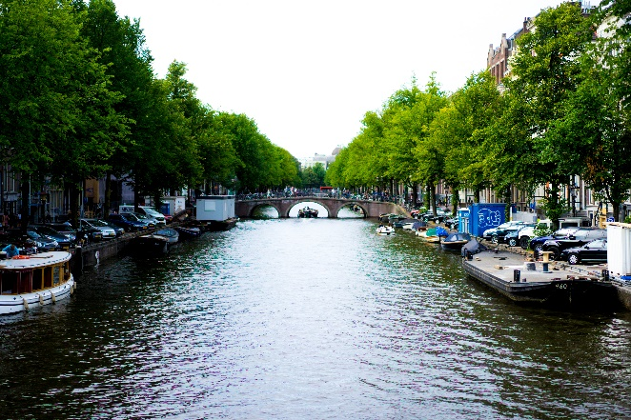](https://www.freepik.com/free-photo/amsterdam-canals-boats-walk-water_3640551.htm#query=Amsterdam&position=22&from_view=search&track=sph)

<p>אמסטרדם היא עיר מישורית, בנויה על תעלות מים שחוצות אותה לאורכה ולרוחבה. בין גדותיהם של תעלות המים גשרים וגשרונים מה שהופך את אמסטרדם לעיר מדהימה, רומנטית ולוקיישן נהדר לצילומים. </p>